V.1.18. De analytische uitdrukking van de vectorsom. De vectoriële vergelijking.

Beschouwen we de vectorsom

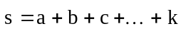

Zulke vergelijking noemen we een vectoriële vergelijking. We lossen ze op langs analytische weg. Daartoe schrijven we elke vector onder zijn analytische gedaante.

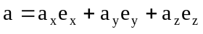
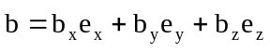
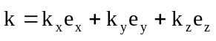
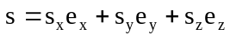

Vervolgens kan men schrijven:

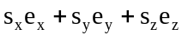 = (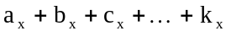)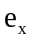
+ (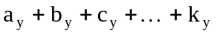)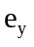
+ (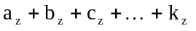)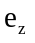

Volgens de projectiestelling is de projectie van de som van een stel vectoren gelijk aan de som van hun projecties, waaruit volgt:
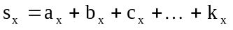
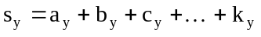
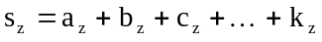

Of algemeen:

In een vectoriële vergelijking zijn de coëfficiënten van respectievelijk , en in het linker lid gelijk aan de overeenkomstige coëfficiënten in het rechter lid.

Een vectoriële vergelijking geeft dus aanleiding tot een stelsel van drie algebraïsche vergelijkingen. Men noemt deze de projectievergelijkingen volgens de drie hoofdrichtingen. Uit het stelsel van projectievergelijkingen kunnen maximaal drie onbekenden bepaald worden. Liggen de vectoren in eenzelfde vlak dan krijgen we een stelsel van slechts twee algebraïsche vergelijkingen waaruit slechts twee onbekenden kunnen gevonden worden.

Toepassingen:

1. In een toepassing uit de kinematica worden twee snelheden bepaald, namelijk de sleepsnelheid 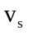 en de relatieve snelheid 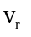. Ze zijn voorgesteld in figuur 72. Bepaal de absolute snelheid 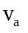.
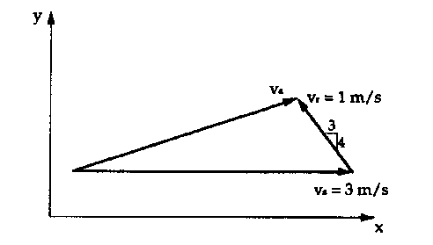
Figuur 72
Oplossing:

Uit de figuur volgt:

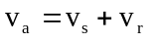
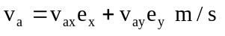
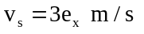
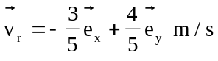
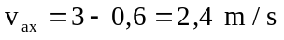
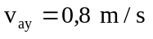
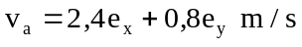
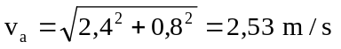

Opmerking:

In dit voorbeeld hadden we de grootte van de absolute snelheid ook kunnen vinden bij middel van de cosinusregel (fig. 73):
Figuur 73
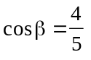
β = 36,87°
α = 180 - (90 - $) = 126,87°

Beide methodes zijn uiteraard goed. We geven echter de voorkeur aan de vectoriële berekeningsmethode.
2. In het kruk-drijfstangmechanisme van figuur 74 is:
- de lengte van de kruk ab = 10 cm.
- de lengte van de drijfstang bc = 50 cm

Bepaal de afstanden ac, bd en cd.
Figuur 75
Figuur 74

Oplossing:

a. Bij middel van de sinus- en de cosinusregel. (fig. 75)

Driehoek bcd
Driehoek abc

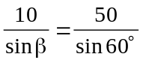
sin β = 0,173
β = 9,974°
γ = 60° + 9,974° = 69,974°
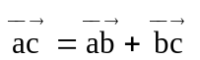

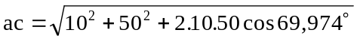
ac = 54,244 cm

δ = 90° - 9,974° = 80,026°
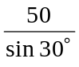 = 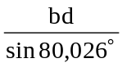 = 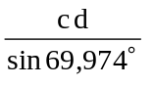

bd = 98,49 cm
cd = 93,95 cm

b. Vectorieel (Fig.76)

Driehoek abc:
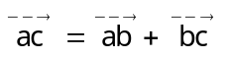

x: 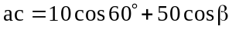 (1)
Figuur 76

y: 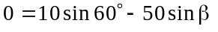 (2)

(2) 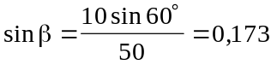

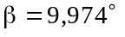

(1) 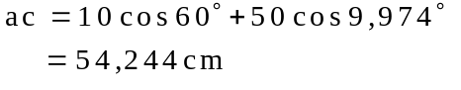

Driehoek bcd

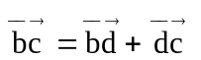

x: 50 cos 9,974°= bd sin 30° (1)
y: -50 sin 9,974°= bd cos 30° - cd (2)

(1) bd = 98,49 cm
(2) cd = 93,95 cm

3. Een persoon wandelt 1 km in noordelijke richting, daarna 1,414 km in noord-oostelijke richting en uiteindelijk 3 km in westelijke richting. Hoe ver is hij van zijn vertrekpunt verwijderd? Onder welke hoek (t.o.v. de richting zuid-noord) wordt de eindpositie gezien vanuit het startpunt.
Figuur 77

Oplossing:
Figuur 78
We beschouwen de achtereenvolgende verplaatsingen als vectoren en we berekenen de grootte van de vector . (fig. 78)

We kiezen het assenstelsel evenwijdig met de richtingen oost-west en zuid-noord zodat alleen de vector moet ontbonden worden.

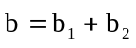
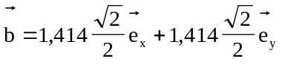
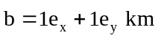
Figuur 79
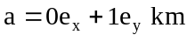
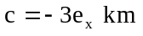

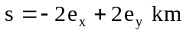
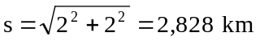

Figuur 79 stelt de vector voor.

De hoek met de richting zuid-noord bedraagt:

2 = 2tg θ
Figuur 80
θ = 45°

Opmerkingen:
a. De persoon bevindt zich dus op 2,828 km van zijn vertrekpunt en onder een hoek van 45° met de richting zuid-noord. Dan zijn er nog de vier mogelijkheden voorgesteld in figuur 80.
Omdat de vector een negatieve x-component en een positieve y-component heeft, bevindt hij zich dus in de toestand 1. Uit de kennis van de vector vinden we dus onmiddellijk de grootte, de richting en de zin. Behalve het aangrijpingspunt zit in deze schrijfwijze dus alles vervat.
b. Merk op dat we met deze methode niet rechtstreeks de hoek bepalen. We bepalen eerst de componenten van de plaatsvector . Uit deze componenten bepalen we vervolgens de hoek.

5. In figuur 81 zijn de lengtes en de richtingen gegeven van vijf lijnstukken.
Bepaal de afstand oe.
Figuur 82
Figuur 81

Oplossing:
Zoals in vorige toepassing maken we er een vectoriële betrekking van. Op welke manier dit gebeurt heeft geen enkel belang. In figuur 82 stellen we voor:
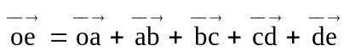
We schrijven alle vectoren in hun analytische gedaante en sommeren.
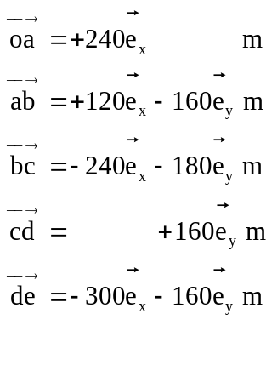

V.1.19. Het scalair product van twee vectoren.

a. Definitie.

Het scalair product van twee vectoren is een algebraïsch getal waarvan de waarde gelijk is aan (fig. 83):

de grootte van de eerste vector,
vermenigvuldigd met de grootte van de tweede vector,
vermenigvuldigd met de cosinus van de hoek die door beide vectoren ingesloten wordt.
Figuur 83

b. Notatie.

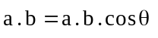

c. Eigenschappen van het scalair product.

1. Het scalair product is nul
- als één der vectoren nul is
- of indien beide vectoren loodrecht op elkaar staan of elkaar loodrecht kruisen; dan is immers cos θ = 0

2. Het scalair product is maximum als θ = 0° of cos θ = 1; dan is: . = ab

3. Het scalair product is positief als θ kleiner is dan 90°.
Het scalair product is negatief als θ groter is dan 90°.

4. Het scalair product is commutatief: . = .

5. Het scalair product is distributief t.o.v. de som:

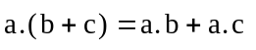

6. Het scalair product is gemengd associatief en bilineair.
Het scalair product wordt met een algebraïsch getal m vermenigvuldigd door één der vectoren met dat getal te vermenigvuldigen. We kunnen schrijven:
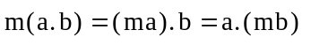
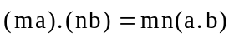

- Regel der tekens:

1. 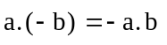
2. 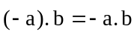
3. 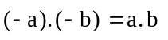

8. Men mag beide leden van een vectoriële vergelijking scalair vermenigvuldigen met eenzelfde vector
Indien 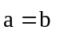
dan is 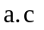=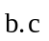

d. Rekenregels:

Zijn 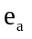 en 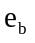 twee richtingsvectoren dan geldt:
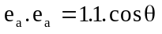
Meer in het bijzonder leiden voorgaande eigenschappen tot belangrijke rekenregels. Indien , en de hoofdrichtingen voorstellen van een cartesiaans rechtsdraaiend assenstelsel, dan geldt:

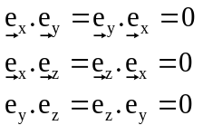 en 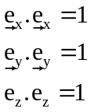
e. De analytische uitdrukking van het scalair product:

Om het scalair product te berekenen van twee vectoren gaan we meestal niet uit van de definitie: 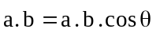. We gaan bij berekeningen zoveel mogelijk uit van de analytische gedaante:

Toepassing van voorgaande eigenschappen leidt tot:

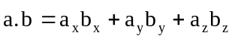

V.1.20. Het vectorieel product van twee vectoren.

a. Definitie.

Het vectorieel product van twee vectoren is een nieuwe vector die als volgt wordt bepaald (fig.84):

- De grootte

De grootte van de vector is gelijk aan :
Figuur 84

de grootte van de eerste vector,
vermenigvuldigd met de grootte van de tweede vector,
vermenigvuldigd met de sinus van de hoek die door beide vectoren ingesloten wordt.

U= ab sin θ

De grootte is ook gelijk aan het oppervlak van het parallellogram geconstrueerd met a en b als zijden.

- de richting:

deze vector staat loodrecht op het vlak gevormd door de beide vectoren en .

- De zin:

de vector 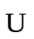 is positief in de zin waarin de kurketrekker vooruit gaat (fig. 87) wanneer we deze draaien:
van de positieve zin van de eerste term ()
naar de positieve zin van de tweede term () over de kleinste hoek θ .

b. Notatie:

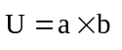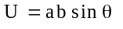

c. Eigenschappen van het vectorieel product:

1. Het vectorieel product is gelijk aan de nulvector
- indien één der beide vectoren nul is
- of indien beide vectoren evenwijdig zijn; dan is immers 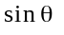= 0.
In het bijzonder is het vectorieel product van een vector met zichzelf gelijk aan nul:
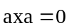

2. Het vectorieel product is maximum als beide vectoren loodrecht op elkaar staan.
Bijzondere gevallen: 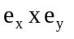
-De grootte: 1.1.1=1. Het is dus een nieuwe eenheidsvector.
-De richting: loodrecht op het xy-vlak; dus de richting van de z-as.
-De zin: wanneer we de kurketrekker draaien van de x-as naar de y-as over de kleinste hoek dan gaat hij vooruit in de zin van de postieve z-as.
Dus: 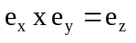

3. Het vectorieel product is niet commutatief.
Beschouwen we het vectorieel product 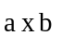 en 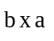 (fig. 85)
-De grootte van beide producten zijn dezelfde: gelijk aan het oppervlak van hetzelfde parallellogram.
-De richting van beide vectoren is dezelfde: beide loodrecht op het vlak gevormd door en .
-De zin echter is verschillend.
Figuur 85
Voor het product moet men de kurketrekker naar boven draaien om van de eerste vector naar de tweede over te gaan over de hoek .
Voor het product moet men de kurketrekker naar beneden draaien om van de eerste vector naar de tweede over te gaan over de hoek .

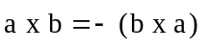

4. Het vectorieel product is distributief t.o.v. de som.

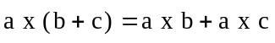

5. Het vectorieel product is gemengd associatief en bilineair.
Men vermenigvuldigt een vectorieel product met een algebraïsch getal door één der vectoren met dat getal te vermenigvuldigen.
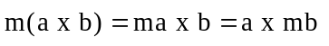
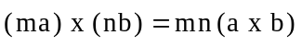

6. Men mag beide leden van een vectoriële vergelijking vectorieel vermenigvuldigen met eenzelfde vector.
Indien =
dan is 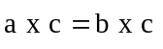

7. Rekenregels:
Voorgaande eigenschappen leiden tot belangrijke rekenregels.
Indien 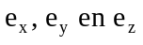 de hoofdrichtingen voorstellen van een cartesiaans rechtsdraaiend assenstelsel, dan geldt:

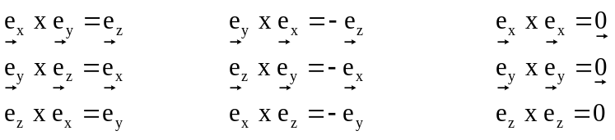

Opmerking:
Merk het cyclisch karakter op van voorgaande rekenregels. Het vectorieel product tussen en geeft automatisch +.
In plaats van telkens de regel van de kurketrekker toe te passen om het juiste teken te vinden, kan ook gebruik gemaakt worden van volgend hulpmiddeltje dat precies het cyclisch karakter van voorgaande regels weergeeft:

waaruit van links naar rechts: 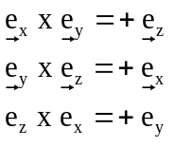
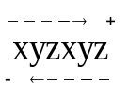
en van rechts naar links: 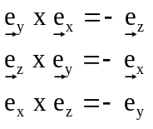

8. De analytische uitdrukking van het vectorieel product.

Om het vectorieel product te berekenen van twee vectoren gaan we uit van de analytische gedaante van beide vectoren.
Beschouwen we de vectoren

=
+
+

of

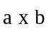 = 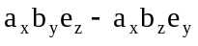
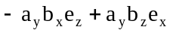
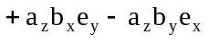

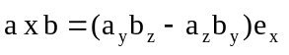
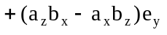
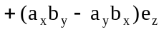

We wijzen hier weer op het cyclisch karakter van de symbolen.
Deze uitdrukking kan ook geschreven worden onder determinantvorm.

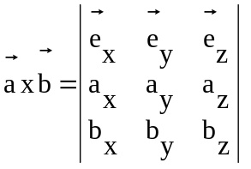

Volgt men immers de regels voor het berekenen van determinanten dan bekomt men voorgaande uitdrukking.

